Bogotá, D. C., agosto de 2022

Señor
DAVID RICARDO RACERO MAYORCA
Presidente de la Cámara de Representantes

Señor
JAIME LUIS LACOUTURE PEÑALOZA
Secretario General de la Cámara de Representantes
Ciudad

Asunto: Presentación del Proyecto de Ley “Por el cual se crea el régimen de tratamiento penal alternativo para la seguridad y la convivencia ciudadana”

Respetado presidente,
En ejercicio de la facultad prevista en el artículo 219 de la Ley 5ª de 1992, presentamos a consideración del Congreso de la República el Proyecto de Ley “Por el cual se crea el régimen de tratamiento penal alternativo para la seguridad y la convivencia ciudadana”, con el fin de surtir el respectivo trámite legislativo.
En este sentido, se presenta a consideración el presente Proyecto de Ley, para iniciar el trámite correspondiente y cumplir con las exigencias dictadas por la Ley y la Constitución.
De los honorables Congresistas,
ANGÉLICA LOZANO CORREA  Senadora de la República  Partido Alianza Verde | OLGA LUCÍA VELÁSQUEZ  Representante a la Cámara  Partido Alianza Verde
JUAN CARLOS GARCÍA GÓMEZ  Senador de la República  Partido Conservador Colombiano | JUAN SEBASTIÁN GÓMEZ GONZÁLEZ  Representante a la Cámara por Caldas  Nuevo Liberalismo
NADIA GEORGETTE BLEL SCAFF  Senadora de la República  Partido Conservador Colombiano | KATHERINE MIRANDA  Representante a la Cámara  Partido Alianza Verde
CAROLINA GIRALDO BOTERO  Representante a la Cámara por Risaralda  Partido Alianza Verde | CAROLINA ESPITIA JEREZ  Senadora de la República  Partido Alianza Verde

PROYECTO DE LEY____ DE 2022
“Por el cual se crea el régimen de tratamiento penal alternativo para la seguridad y la convivencia ciudadana”
***
El Congreso de Colombia
DECRETA:

Artículo 1º. Adiciónese un libro IX al Código de Procedimiento penal que constará de los títulos, capítulos y artículos que se señalan a continuación:

LIBRO IX
DEL TRATAMIENTO PENAL ALTERNATIVO

TITULO I
DEL RÉGIMEN ALTERNATIVO

Capítulo I
Disposiciones generales

Artículo 2º. Adiciónese un artículo 565 al Código de Procedimiento Penal el cual quedará así:
Artículo 565. OBJETO. El presente título persigue la intervención preventiva y transformadora frente a conductas que afectan la convivencia y la seguridad ciudadana y cuya trascendencia en la lesión o puesta en riesgo de bienes jurídicamente protegidos requiere un tratamiento diferenciado o especial, enfocado principalmente en evitar o detener el proceso de escalamiento criminal a través de la implementación de un régimen alternativo que de forma progresiva y ascendente responda a los diversos grados de intensidad de las conductas criminales, adoptando para el efecto diversas medidas de justicia restaurativa, transformadora y retributiva.
Así mismo, se establece también un procedimiento ágil y expedito, que permita la imposición oportuna de medidas de contenido transformador y sanciones efectivas, que garanticen a la ciudadanía condiciones reales de seguridad y convivencia pacífica.
Artículo 3. Adiciónese un artículo 566 al Código de Procedimiento Penal el cual quedará así:
Artículo 566. ÁMBITO DE APLICACIÓN. El régimen de alternatividad penal previsto en este título se aplicará exclusivamente a las personas que hayan incurrido en las conductas descritas en el artículo 568, siempre y cuando sea la primera vez que cometen una conducta punible o cuando menos haya transcurrido un término superior a cinco años (5) entre la comisión de la nueva conducta y la concesión de la libertad por cumplimiento de una pena o una sanción de privación transformadora y efectiva de la libertad.
Las personas que no se encuentren cobijadas por el ámbito de aplicación establecido en este artículo se les deberá aplicar el régimen penal ordinario.
Artículo 4. Adiciónese un artículo 567 al Código de Procedimiento Penal el cual quedará así:
Artículo 567. Son principios del régimen de alternatividad penal:
Principio de justicia restaurativa. La justicia restaurativa es una forma alternativa de abordar la criminalidad centrada en la reparación de la relación entre víctima, victimario y sociedad, a través de la utilización de mecanismos dialógicos de conciliación y mediación que promuevan la reparación integral de los daños causados.
Principio de justicia transformadora. Las medidas de contenido transformador entienden que el derecho no es simplemente un conjunto de mecanismos para castigar conductas o reparar daños, sino que también puede ser una oportunidad que, en el marco del Estado Social de Derecho, permita promover la transformación individual de los condenados mediante el otorgamiento de diversas herramientas educativas y sociales que les permitan desarrollar sus capacidades, evitando con ello la reincidencia en conductas delictivas.
Principio de justicia retributiva efectiva. La justicia retributiva efectiva considera que, para garantizar la convivencia, la seguridad y el cumplimiento del principio de prevención general negativa, no debe abusarse del efecto simbólico del derecho a través del aumento de penas sino principalmente deben garantizarse condiciones diligentes y oportunas de persecución, enjuiciamiento y sanción real de las conductas punibles cometidas.
Artículo 5. Adiciónese un artículo 568 al Código de Procedimiento Penal el cual quedará así:
Artículo 568. CONTRAVENCIONES PENALES. De acuerdo con el ámbito de aplicación de la presente norma, se aplicará el tratamiento penal alternativo incluido en este título únicamente a los tipos penales señalados a continuación:
1. Lesiones personales con incapacidad para trabajar o enfermedad inferior a treinta (30) días contempladas en el artículo 112 del Código Penal.
2. Lesiones personales con incapacidad para trabajar o enfermedad superior a treinta (30) días y hasta noventa (90) días, contempladas en el artículo 112 del Código Penal.
3. Hurto establecido en el artículo 239 de Código Penal, en cuantía que no exceda de cuatro (4) salarios mínimos legales mensuales vigentes.
5. Hurto calificado por las causales 1, 2, 3 y 4 del artículo 240 de Código Penal, en cuantía que no exceda los cuatro (4) salarios mínimos legales mensuales vigentes.
6. Hurto calificado sobre medio motorizado, sus partes esenciales o mercancías o combustibles que se lleve en ellos, de que trata el inciso 8º del artículo 240 del Código Penal, siempre y cuando la cuantía no supere los cuatro (4) salarios mínimos legales mensuales vigentes.
7. Hurto agravado por las causales 1, 2, 5, 7, 8, 9, 10 y 11 del artículo 241 del Código Penal, en cuantía que no exceda los cuatro (4) salarios mínimos legales mensuales vigentes.
8. Estafa de que trata el artículo 246 del Código Penal, siempre que la conducta no supere los diez (10) salarios mínimos legales vigentes.
Artículo 6. Adiciónese un artículo 569 al Código de Procedimiento Penal el cual quedará así:
Artículo 569. NECESIDAD Y JUSTICIA RESTAURATIVA. En la aplicación del presente título se preferirán los mecanismos restaurativos y transformadores, en este sentido los procedimientos para la imposición de medidas contravencionales deberán buscar que en todo proceso la víctima y el posible contraventor puedan participar activamente en una resolución restaurativa de conflicto.
Una solución restaurativa deberá contener como mínimo actuaciones de acuerdo con las cuales el posible contraventor acepte su responsabilidad en la conducta, aporte materialmente en la reintegración de los derechos conculcados de la víctima y también se comprometa a aportar en la reparación general a la sociedad a través de mecanismos de contenido transformador.
Cuando se logre una solución restaurativa no será necesaria la imposición de medidas privativas de la libertad al contraventor quien quedará bajo libertad provisional sometida a prueba, sin embargo, deberán imponerse medidas de contenido trasformador tanto a favor de la propia resocialización del contraventor como a favor de la sociedad mediante el trabajo social, participación en programa de contenido social reparador o programa de tratamiento y rehabilitación de adicciones, según proceda en cada caso.
Artículo 7. Adiciónese un artículo 570 al Código de Procedimiento Penal el cual quedará así:
Artículo 570. SUSPENSIÓN PROVISIONAL A PRUEBA. Cuando se haya logrado una solución restaurativa el infractor quedará sometido a suspensión provisional a prueba por el término de cinco (5) años. En caso de que el contraventor reincida en alguna de las conductas descritas en el artículo 568 de este código deberá levantarse la libertad provisional y aplicarse de manera automática e inmediata la sanción de privación transformadora y efectiva de la libertad.
En caso de que la conducta cometida en el periodo de suspensión provisional a prueba no sea objeto de tratamiento alternativo, deberá aplicarse el régimen penal ordinario.
También deberá levantarse la libertad provisional y aplicarse de manera automática e inmediata la sanción de privación transformadora y efectiva de la libertad en los casos en los cuales el contraventor incumpla de forma grave las medidas de contenido trasformador impuestas.
Artículo 8. Adiciónese un artículo 571 al Código de Procedimiento Penal el cual quedará así:
Artículo 571. CENTROS DE RETENCIÓN PARA LA TRANSFORMACIÓN SOCIAL Y LA SEGURIDAD CIUDADANA. Autorícese a los distritos y municipios la creación de Centros de Retención para la Transformación Social y la Seguridad Ciudadana (CERTS) que estarán financiados como mínimo en un 80% de su construcción, adecuación, dotación y operación por parte del Gobierno Nacional.
Los centros de retención para la transformación social y la seguridad ciudadana serán establecidos en el lugar que determina la respectiva alcaldía municipal o distrital y estarán bajo la dirección del cada ente territorial, en ellos se cumplirá la privación transformadora y efectiva de la libertad y se deberán garantizar que en ellos se puedan realizar medidas de contenido transformador.
Parágrafo 1: Autorícese al Gobierno Nacional y a los entes territoriales a adecuar los establecimientos carcelarios o penitenciaros que existan para convertirlos en Centros de Retención para la Transformación Social y la Seguridad Ciudadana (CERTS).
Parágrafo 2: La construcción y localización de centros de retención para la transformación social y la seguridad ciudadana, así como para cualquier otro equipamiento necesario para la seguridad y convivencia, constituye un determinante de superior jerarquía en los términos del artículo 10 de la Ley 388 de 1997 y por lo tanto el respectivo alcalde distrital o municipal podrá establecer su construcción en el lugar que para el efecto determine.
Capitulo II.
De las medidas con contenido transformador.
Artículo 9°. Adiciónese un artículo 572 al Código de Procedimiento Penal el cual quedará así:
Artículo 572. MEDIDAS DE CONTENIDO TRANSFORMADOR. Las medidas de contenido transformador tienen por objeto promover transformaciones individuales y sociales que permitan garantizar la convivencia y la seguridad ciudadana dentro del marco del Estado Social de Derecho. Las medidas con contenido transformador son:
A) Participación obligatoria en programas de instrucción en artes, oficios o educación formal.
B) Participación obligatoria en programas de contenido social reparador.
C) Participación obligatoria en programas de tratamiento y rehabilitación de adicciones.
D) Trabajo social no remunerado.
Parágrafo 1. Corresponde a la autoridad que deba imponer la medida de contenido transformador determinar, de acuerdo con la gravedad e impacto de la conducta contravencional, la idoneidad de la medida o medidas de contenido transformador a imponer.
Parágrafo 2. Las medidas de contenido transformador podrán ser concurrentes entre ellas. Estas medidas serán de obligatorio cumplimiento y deberán llevarse a cabo en instituciones públicas o privadas, así como en los Centros de Retención para la Transformación Social y la Seguridad Ciudadana (CERTS) cuando así corresponda.
Parágrafo 3. El Gobierno Nacional, dentro de los seis (6) meses siguientes a la expedición de la presente ley, reglamentará el marco general bajo el cual se desarrollarán las medidas de contenido transformador no privativas de la libertad señaladas en los literales A, B, C y D del presente artículo. También tendrán competencia los alcaldes municipales y distritales para reglamentar, de acuerdo con las características y circunstancias propias de cada ente territorial, el contenido y la forma en que se desarrollarán estas medidas de contenido trasformador.
Artículo 10°. Adiciónese un artículo 573 al Código de Procedimiento Penal el cual quedará así:
Artículo 573. PARTICIPACIÓN OBLIGATORIA EN PROGRAMAS DE INSTRUCCIÓN EN ARTES, OFICIOS O EDUCACIÓN FORMAL. La participación obligatoria en programas de instrucción en artes, oficios o educación formal se podrá llevar a cabo en instituciones públicas o privadas, así como también dentro de los Centros de Retención para la Transformación Social y la Seguridad Ciudadana (CERTS) para las personas que se encuentren con medida efectiva de privación de la libertad.
Los distritos y municipios deberán crear programas de instrucción en artes, oficios o educación formal que doten a los contraventores de habilidades y conocimientos que les permitan desarrollar su proyecto de vida en la legalidad.
Corresponde al Gobierno Nacional concurrir en el apoyo y financiación de estos programas a través del Ministerio de Educación Nacional y el Servicio Nacional de Aprendizaje (SENA).
Artículo 11°. Adiciónese un artículo 574 al Código de Procedimiento Penal el cual quedará así:
Artículo 574. PARTICIPACIÓN OBLIGATORIA EN PROGRAMA CON CONTENIDO SOCIAL REPARADOR. La participación obligatoria en programas con contenido social reparador deberá tener un término de duración no inferior a seis (6) meses y no mayor a dos (2) años, se prestará exclusivamente en instituciones públicas y tendrá como finalidad la realización de actividades con contenido reparador para la comunidad.
Estos programas se ejecutarán preferencialmente los sábados, domingos o festivos y deberán consistir en actividades que tengan un impacto favorable en la comunidad.
Los entes territoriales podrán otorgar subsidios o reconocimiento monetarios o en especie como consecuencia de la participación en los programas de que trata este artículo, los cuales en ningún caso generarán relación laboral.
Corresponde a los entes territoriales organizar y reglamentar los programas con contenido social reparador.
Artículo 12°. Adiciónese un artículo 575 al Código de Procedimiento Penal el cual quedará así:
Artículo 575. PARTICIPACIÓN OBLIGATORIA EN PROGRAMA DE TRATAMIENTO Y REHABILITACIÓN DE ADICCIONES. La participación obligatoria en programas de tratamiento y rehabilitación de adicciones podrá realizarse dentro de los Centros de Retención para la Transformación Social y la Seguridad Ciudadana (CERTS) o como un programa externo en los casos de libertad a prueba de contraventor por solución restaurativa.
La participación obligatoria en programa de tratamiento y rehabilitación de adicciones deberá imponerse siempre que se encuentre demostrados que el contraventor padece de adicción de drogas estupefacientes o sicotrópicas, o que la conducta contravencional fue cometida bajo el influjo de drogas estupefacientes o psicotrópicas.
Parágrafo. Corresponde al Ministerio de Salud y Protección Social reglamentar dentro los cuatro (4) meses siguientes a la expedición de la presente ley y de acuerdo con el soporte científico correspondiente, las condiciones y el término de duración de los programas de tratamiento y rehabilitación de adicciones, los cuales deberá revisar periódicamente.
Artículo 13°. Adiciónese un artículo 576 al Código de Procedimiento Penal el cual quedará así:
Artículo 576. TRABAJO SOCIAL NO REMUNERADO. El trabajo social no remunerado se llevará a cabo en instituciones públicas o privadas que cumplan una función social y podrá implicar la participación en campañas a favor de los derechos de las víctimas. Este trabajo se llevará a cabo, en lo posible, teniendo en cuenta la profesión, arte u oficio que desempeñe el contraventor.
La ejecución del trabajo social no remunerado se ceñirá a las siguientes condiciones:
1. Su duración máxima no podrá exceder de ocho (8) horas diarias y cuarenta (40) horas semanales.
2. Su duración total será de mínimo (8) semanas y máximo veinticuatro (24) semanas.
3. La prestación no será remunerada, pero el trabajador tendrá derecho a una (1) hora de descanso por día y deberá cubrírsele los pagos en salud y riesgos laborales.
Capitulo III.
De las sanciones transformadoras y de las privaciones efectivas de la libertad.
Artículo 13°. Adiciónese un artículo 577 al Código de Procedimiento Penal el cual quedará así:
Artículo 577. SANCIONES EFECTIVAS. Serán sanciones efectivas la multa y la privación trasformadora y efectiva de la libertad.
Artículo 14°. Adiciónese un artículo 578 al Código de Procedimiento Penal el cual quedará así:
Artículo 578. SANCIÓN DE MULTA. La pena de multa constituye en pago que hace en dinero el contraventor a la respectiva entidad territorial.
Parágrafo 1. La autoridad competente podrá establecer plazos razonables, de acuerdo con la capacidad de pago del infractor, para que este realice el pago de la multa. Los plazos para el pago de la multa no podrán superar los veinticuatro (24) meses.
Parágrafo 2. En cualquier momento que la autoridad encuentre demostrado que el contraventor está en incapacidad de pagar la multa, este deberá conmutarla por trabajo social no remunerado en proporción de dos (2) semanas de trabajo social no remunerado por cada salario mínimo legal mensual vigente que adeude el contraventor.
Parágrafo 3. Los dineros recaudados por conceptos de multas serán recaudados por el respectivo ente territorial quien los podrá apropiar de manera exclusiva para la implementación y cumplimiento de las disposiciones contenidas en la presente ley.
Artículo 15°. Adiciónese un artículo 579 al Código de Procedimiento Penal el cual quedará así:
Artículo 579. PRIVACIÓN TRANSFORMADORA Y EFECTIVA DE LA LIBERTAD. La privación transformadora y efectiva de la libertad se cumplirá en los Centros de Retención para la Transformación Social y la Seguridad Ciudadana (CERTS).
Para garantizar el cumplimiento efectivo de las sanciones no se podrán aplicar beneficios penitenciaros para efectos de la reducción de la privación transformadora y efectiva de la libertad.
Artículo 16°. Adiciónese un artículo 580 al Código de Procedimiento Penal el cual quedará así:
Artículo 580. PRIVACIÓN TRANSFORMADORA Y EFECTIVA DE LA LIBERTAD POR INCUMPLIMIENTO DE MULTAS O MEDIDAS CON CONTENIDO TRANSFORMADOR. El incumplimiento del pago de las multas o de su conmutación, así como el incumplimiento de las medidas con contenido transformador dará lugar inmediato a la privación trasformadora y efectiva de la libertad.
Corresponde a las autoridades encargadas de la ejecución de las medidas con contenido reparador, revisar que el contraventor esté dando estricto cumplimiento a la medida o medidas impuestas y así lo certificará ante el Juez de Ejecución de Penas y Medidas de Seguridad. También deberá informar de manera inmediata a esta autoridad judicial cualquier incumplimiento de la medida.
Artículo 17°. Adiciónese un artículo 581 al Código de Procedimiento Penal el cual quedará así:
Artículo 581. DOSIMETRÍA ALTERNATIVA, EFECTIVA Y TRANSFORMADORA. Con el objeto de garantizar el cumplimiento efectivo de las sanciones, la dosimetría de la multa y de la privación transformadora y efectiva de la libertad que se pueden imponer con arreglo a este tratamiento alternativo, deberá realizarse tomando como base las penas establecidas para las respectivas conductas descritas en la parte especial del Código Penal, disminuidos en la mitad del máximo y en la mitad del mínimo.
Para los demás efectos de individualización de la sanción se aplicarán los criterios generales de dosimetría penal establecidos en la Ley 599 de 2000.
Parágrafo. Como consecuencia de tratamiento alternativo y del principio de sanción efectiva, la privación transformadora y efectiva de la libertad no podrá ser objeto de preacuerdos o negociaciones, subrogados, suspensión condicional de la ejecución de la pena, libertad condicional, prisión domiciliaria o cualquier otro beneficio de carácter penal o penitencio y por tanto deberá cumplirse en el CERTS en su totalidad.
Solo se podrá reconocer una reducción de hasta la mitad de la pena imponible en caso de que el indiciado acepte los cargos antes de la audiencia preparatoria y de hasta una tercera parte si la aceptación se produce antes de la audiencia concentrada de juzgamiento.
TITULO II
DISPOSICIONES PROCESALES.
Capitulo primero
Procedimiento contravencional efectivo.

Artículo 18°. Adiciónese un artículo 582 al Código de Procedimiento Penal el cual quedará así:
Artículo 582. PROCEDIMIENTO CONTRAVENCIONAL EFECTIVO. El enjuiciamiento de las conductas contravencionales establecidas en el presente título se realizará de acuerdo con las reglas del procedimiento contravencional efectivo que se señalan a continuación.
Artículo 19°. Adiciónese un artículo 583 al Código de Procedimiento Penal el cual quedará así:
Artículo 583. QUERELLA Y OFICIOSIDAD. La iniciación del proceso contravencional de que trata la presente ley requerirá querella de parte frente a las conductas que así lo establezca el artículo 74 del Código de Procedimiento Penal, salvo cuando se trate de la captura en flagrancia, en cuyo caso el proceso será iniciado de oficio.
La investigación de oficio frente a una conducta que requería querella no impide aplicar, cuando la decisión se considere necesaria, los efectos propios de la querella, entre ellos el desistimiento y la conciliación.
Artículo 20°. Adiciónese un artículo 584 al Código de Procedimiento Penal el cual quedará así:
Artículo 584. TITULARIDAD DEL EJERCICIO DE LA ACCIÓN PENAL. De acuerdo con lo establecido en el parágrafo 2º del artículo 250 de la Constitución Política de 1991, la acción penal frente a las conductas establecidas en la presente ley podrá ser ejercida por:
- La fiscalía general de la Nación.
- El acusador público: Que podrá ser un servidor público o un contratista adscrito a la respectiva alcaldía municipal o distrital.
- El acusador privado: De acuerdo con lo establecido en la Ley 1826 de 2017.
Para el ejercicio del acusador público o del acusador privado frente a la acción contravencional deberán seguirse las mismas reglas de la conversión de la acción penal de que trata la Ley 1826 de 2017. En el caso del acusador público, si la Fiscalía General de la Nación no se pronuncia sobre la solicitud de conversión de la acción contravencional dentro del término de los quince (15) días hábiles después de efectuada la respectiva petición, se entenderá para todos los efectos que la conversión ha sido concedida y podrá asumirla inmediatamente el acusador público designado para el efecto por el ente territorial.
Artículo 21°. Adiciónese un artículo 585 al Código de Procedimiento Penal el cual quedará así:
Artículo 585. AUDIENCIA PRELIMINAR RESTAURATIVA. Una vez recibida la respectiva querella o en los casos en los que se deba adelantar la investigación de oficio, el fiscal, el acusador público o el acusador privado citarán por el medio más eficaz posible, dentro de término máximo de quince (15) días, al presunto contraventor, para realizar una audiencia preliminar restaurativa, informándole para el efecto el lugar, la fecha y la hora fijada para su realización, así mismo informará de esta a la víctima.
En la audiencia preliminar restaurativa el titular de la acción contravencional deberá buscar mecanismos de mediación y conciliación a efecto de que las partes puedan llegar a una solución restaurativa de acuerdo con lo establecido en la presente ley.
En caso de que sea posible pactar dicha solución restaurativa el fiscal, el acusador público o el acusador privado elevará un acta donde conste el cumplimiento de los requisitos establecidos en este capítulo y deberá ponerlo a consideración del Juez Municipal de Conocimiento de Contravenciones quien mediante decisión motivada procederá a determinar las medidas transformadoras que deberá cumplir el contraventor, así como realizará el seguimiento al cumplimiento de estas.
Parágrafo. En ningún caso la víctima será obligada a concurrir a esta audiencia y si lo desea podrá manifestar por escrito su deseo de que el caso no se adelante por medio de un mecanismo restaurador, por lo que deberá decretarse con fracasada esta audiencia y proceder inmediatamente con la presentación del escrito de acusación de que trata el artículo siguiente.
Artículo 22°. Adiciónese un artículo 586 al Código de Procedimiento Penal el cual quedará así:
Artículo 586. AUDIENCIA PREPARATORIA. En los casos en los cuales no sea posible llegar a una solución restaurativa, el titular de la acción contravencional presentará escrito de acusación ante el Juez Penal Municipal de Conocimiento de Contravenciones a más tardar dentro de los dos (2) meses siguientes a la realización de la audiencia preliminar restaurativa.
En los casos de flagrancia la audiencia preparatoria deberá realizarse en un término no mayor a un (1) mes siguiente a la realización de la audiencia preliminar restaurativa.
El escrito de acusación deberá contener como mínimo la individualización concreta del o los acusados, una relación clara y sucinta de los hechos relevantes, la tipificación de la conducta contravencional y el descubrimiento de las pruebas que serán usadas en la audiencia concentrada de juicio.
Una vez recibido el escrito de acusación por el Juez Penal Municipal con función de Conocimiento de Contravenciones este lo trasladará al presunto contraventor y a su abogado de confianza por el término de quince (15) días hábiles. En caso de que este no tenga abogado de confianza se le deberá asignar un abogado de oficio.
Trascurrido el término señalado en el inciso anterior el Juez Penal Municipal con función de Conocimiento de Contravenciones citará a audiencia preparatoria en un término no mayor a treinta (30) días. En dicha audiencia las partes de forma oral presentarán posibles causales de incompetencia, impedimentos, recusaciones o nulidades procesales. Una vez resueltos, el juez dará la palabra al titular de la acción penal para que proceda de forma sucinta a precisar los hechos contravencionales y las posibles consecuencias jurídicas que de estos se desprendan, así como procederá a exhibir las pruebas que pretende usar en contra del presunto contraventor o las que ha solicitado sean practicadas.
Posteriormente, el juez dará la palabra al presunto contraventor y a su abogado para que realicen las manifestaciones que consideren pertinentes. En este estado el presunto contraventor podrá allanarse a los cargos de la acusación para lo cual podrá recibir una reducción de hasta la tercera parte de la medida de privación transformadora y efectiva de la libertad a que haya lugar.
En caso de que el presunto contraventor no acepte los cargos, su abogado procederá a pedir o presentar las pruebas que pretenda hacer valer en la audiencia concentrada de juicio.
Una vez concluida la intervención de la defensa, el Juez declarará oficialmente acusado al presunto contraventor y procederá a decretar las pruebas que le han sido presentadas y solicitadas, conforme las reglas probatorias establecidas en la Ley 600 de 2000 y de acuerdo con el principio de permanencia de la prueba.
Al finalizar la audiencia el Juez procederá a fijar fecha para la audiencia concentrada de juzgamiento, la cual se realizará dentro del término máximo de los quince (15) días hábiles siguientes.
Artículo 23°. Adiciónese un artículo 587 al Código de Procedimiento Penal el cual quedará así:
Artículo 587. AUDIENCIA CONCENTRADA DE JUZGAMIENTO. El juez procederá a verificar la asistencia de las partes y procederá a practicar las pruebas decretadas, primero lo hará con las pruebas aportadas y solicitadas por el fiscal, acusador público o acusador privado, y luego con las aportadas y solicitadas por el acusado. En todo caso, se garantizará durante la audiencia el derecho de las partes de controvertir oralmente las pruebas aportadas.
Una vez finalizada la práctica de las pruebas, el juez dará el uso de la palabra a las partes para que expongan de manera oral los argumentos conclusivos, luego de lo cual decretará la conclusión del debate.
Una vez concluido el debate el juez deberá pronunciar el sentido de fallo, para lo cual podrá decretar un receso de hasta un (1) día.
Dentro de los cinco (5) días siguientes a la terminación de la audiencia concentrada de juzgamiento el juez notificará el fallo debidamente motivado. El fallo podrá ser apelado ante el superior, por escrito en el cual se precisen los motivos de inconformidad, documento que deberá ser presentado al juez de primera instancia dentro de los cinco (5) días siguientes a la notificación del fallo.
Artículo 24°. Adiciónese un artículo 588 al Código de Procedimiento Penal el cual quedará así:
Artículo 588. APELACIÓN. El juez de primera instancia en caso de conceder el recurso de apelación lo remitirá a su superior con el expediente, una vez recibido por el superior este dará traslado a las demás partes e intervinientes para que se pronuncien dentro de los cinco (5) días hábiles siguientes a su traslado. Una vez vencido este término, el juez de segunda instancia proferirá fallo motivado por escrito en el término máximo de veinte (20) días hábiles siguientes.
El fallo de segunda instancia será notificado personalmente a las partes y remitido al juez de primera instancia para que este disponga las medidas necesarias para su inmediato cumplimiento y ejecución.
Artículo 25°. Adiciónese un artículo 589 al Código de Procedimiento Penal el cual quedará así:
Artículo 589. PRINCIPIO DE FAVORABILIDAD. Las personas que, al momento de la entrada en vigencia del régimen establecido en el presente título, estén cumpliendo penas únicamente por las conductas del ámbito de aplicación del régimen de alternatividad penal y que no hubieren tenido antecedentes en los cinco (5) años anteriores a la comisión de la conducta penal por la que estén cumpliendo actualmente condena, podrán acogerse al presente régimen de contravenciones de acuerdo con las siguientes reglas:
1. Quienes no hayan cumplido las dos terceras partes de la pena impuesta podrán solicitar la conversión de su sanción a privación transformadora de la libertad por el término de un año o lo que le falte por cumplir si es inferior.
2. Quienes hayan cumplido más de las dos terceras partes de la pena impuesta podrán solicitar la sustitución por una de las medidas no privativas de la libertad con contenido transformador.
Artículo 26. VIGENCIA. La presente ley entrará en vigencia a partir del año siguiente a la fecha de su promulgación, salvo el artículo 8 de esta ley que entrará a regir desde la promulgación.
Parágrafo 1. Corresponde al Consejo Superior de la Judicatura adelantar las actividades administrativas necesarias para crear y organizar los Jueces Penales Municipal con función concurrente o exclusiva de Conocimiento de Contravenciones de acuerdo con la reglamentación que para el efecto expida el gobierno nacional.
Parágrafo 2. Autorícese al Gobierno Nacional para que, a través del Ministerio de Justica y del Derecho, adelante las gestiones necesarias para garantizar la creación, adecuación y puesta en funcionamiento de los Centro de Retención parala Transformación Social y la Seguridad Ciudadana dentro del término establecido en este artículo.
Parágrafo 3. Corresponde a la Agencia Nacional de Contratación Pública Colombia Compra Eficiente, establecer pliegos tipos de condiciones para la construcción de los Centros de Retención para la Transformación Social y la Seguridad Ciudadana (CERTS) de manera diferencia de acuerdo con las categorías de distritos y municipios y de forma coordinada con el Ministerio de Justicia y del Derecho.

De los honorables Congresistas,

ANGÉLICA LOZANO CORREA  Senadora de la República  Partido Alianza Verde | OLGA LUCÍA VELÁSQUEZ  Representante a la Cámara  Partido Alianza Verde
JUAN CARLOS GARCÍA GÓMEZ  Senador de la República  Partido Conservador Colombiano | JUAN SEBASTIÁN GÓMEZ GONZÁLEZ  Representante a la Cámara por Caldas  Nuevo Liberalismo
NADIA GEORGETTE BLEL SCAFF  Senadora de la República  Partido Conservador Colombiano | KATHERINE MIRANDA  Representante a la Cámara  Partido Alianza Verde
CAROLINA GIRALDO BOTERO  Representante a la Cámara por Risaralda  Partido Alianza Verde | CAROLINA ESPITIA JEREZ  Senadora de la República  Partido Alianza Verde

EXPOSICIÓN DE MOTIVOS
- Objetivo del proyecto
El proyecto de régimen de tratamiento penal alternativo y sanciones efectivas para la seguridad y la convivencia propone la creación de un sistema diferencial para aquellas conductas que afectan la seguridad ciudadana pero que, por su cuantía, actualmente no están siendo realmente judicializados. Tal es el caso de: Lesiones personales inferiores a noventa (90) días de incapacidad, hurto inferior a cuatro (4) SMLMV y estafa inferior a diez (10) SMLMV.
De este modo, el tratamiento alternativo se basa en:
- SANCIONES EFECTIVAS. Habrá garantía de privación real de la libertad en Centros de Retención para la Trasformación Social y la Seguridad Ciudadana –CERTS-. Atendiendo el problema de una alta inflación de penas que no se concretan por el alto índice de impunidad, el proyecto propone un giro en la política criminal basado principalmente en el cumplimiento de sanciones reales y no simplemente en el efecto simbólico de penas muy altas.
- PROCEDIMIENTO EXPEDITO. Se propone un procedimiento rápido y eficiente que cuenta con fiscales y jueces propios cuya duración no deberá ser superior a cinco (5) meses o cuatro (4) meses en casos de flagrancia.
- MECANISMOS DE RESTAURACIÓN PARA LA VÍCTIMA. Con el objeto de garantizar justicia restaurativa, se buscará principalmente que el victimario proceda a reparar integralmente a sus víctimas y a la sociedad, a través de la imposición de trabajo social no remunerado.
- MECANISMOS TRANSFORMADORES PARA LOS CONDENADOS. Para garantizar la NO repetición de las conductas, la alternatividad penal propuesta en este proyecto se basa, además de la privación real de la libertad, en la utilización de estos espacios para la realización de actividades que permitan otorgar a los procesados las herramientas reales para no volver a incurrir en conductas delictivas, tales como participación obligatoria en programas de instrucción en artes, oficios o educación formal; programas con contenido social reparador; programas de tratamiento y rehabilitación de adicciones; y trabajo social no remunerado.
Así las cosas, la exposición de motivos se dividirá de la siguiente manera: 1. Se muestran los altos niveles de impunidad frente a los delitos objeto del proyecto de ley, siendo éste una alternativa para reducir la impunidad y tener penas efectivas; 2. Se plantea que las medidas y prácticas restaurativas incluyen a la víctima, a la sociedad y la construcción tejido social, por lo que pueden ser más efectivas para cumplir con la finalidad de la pena; 3. Se sostiene la necesidad de aumentar la inversión social y reducir el punitivismo, ya que la prisión se ve como una medida ineficaz para la prevención efectiva de la reincidencia delictiva, por lo que se proponen medidas, como aquellas de contenido transformador del capítulo 2 de este proyecto de ley; 4. Se citan referencias de cómo la cárcel está siendo un escenario de violación a los derechos humanos, especialmente en cuanto al estado de cosas inconstitucional; y 5. Se plantea que hay una crisis de los sistemas carcelarios y penitenciarios que lleva a la necesidad de pensar penas y medidas alternativas como las que propone el proyecto de ley.
- Antecedentes y acompañamiento técnico
Han sido numerosos los intentos por darle un enfoque de alternatividad penal y enfoque de resocialización al sistema procesal penal colombiano. Estas iniciativas no han tenido el ambiente político suficiente que se ha caracterizado por impulsar políticas penales que se inscriben dentro del punitivismo penal, es decir, la disminución de beneficios penales, la agravación de penas y eliminación de mecanismos de sustitución de las penas.
Este proyecto de ley fue presentado por el H.S. Germán Varón Cotrino en la legislatura 2021-2022 bajo el número de Proyecto de Ley No. 361 de 2022 que fue realizado con el acompañamiento técnico de la Secretaría de Seguridad del Distrito Capital de Bogotá. En el marco del trámite se solicitó concepto al Consejo de Política Criminal el cual se encuentra actualmente en trámite.
Proyecto de Ley No. 361 de 2022 | “Por el cual se crea el Régimen de Tratamiento Penal Alternativo para la Seguridad y la Convivencia Ciudadana” | Autor: H.S. Germán Varón Cotrino

Efectividad de las penas
En este último acápite, se argumenta que respecto de los delitos que tiene el proyecto de ley, hay unos índices muy grandes de impunidad, en esa medida no se está dando una efectividad de las penas. Así las cosas, las medidas que tiene el proyecto de ley, tanto en el plano restaurativo como transformador, pueden ser de gran utilidad para reducir estos índices de impunidad y, por tanto, lograr que haya una verdadera efectividad de las penas.
  - Sobre impunidad por delitos de régimen de contravenciones
Delito de hurto
De acuerdo con información de la Fiscalía General de la Nación publicada por la Corporación Excelencia en la Justicia, en el periodo 2010-2021, hubo un total de 3.711.573 denuncias por este delito a nivel nacional y 1.089.666 en Bogotá. Este delito representa el 26.67% de denuncias por delitos a nivel nacional. Del total de hurtos a nivel nacional, tan solo 149.361 (4.02%) se encuentra en etapa de ejecución de penas y 77.447 en etapa de juicio.
En el año 2020, hubo 331.049 denuncias por este delito, de las cuales 6.520 están en ejecución de penas (condenados) y 8.607 en etapa de juicio. El resto están en indagación, investigación, son querellables o terminaron anticipadamente.
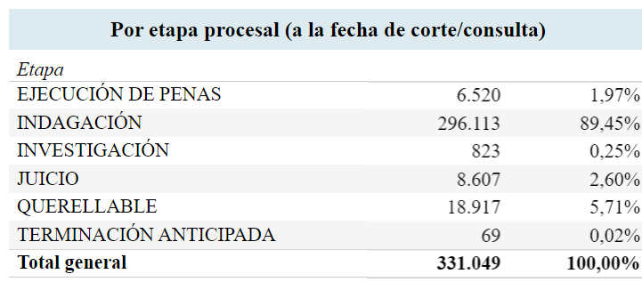
Tabla 1. Total casos hurto 2020 nacional por etapa procesal. Tomado de tablero de control “Entrada de noticias criminales al Sistema Penal Oral Acusatorio en Colombia” de la Corporación Excelencia en la Justicia. Filtros: 2.020; hurto.
En relación con las denuncias del año 2021, hubo 388.182 a nivel nacional, de las cuales 2.761 (0.71%) están en ejecución de penas (condena) y 11.491 en juicio. 352.563 se encuentran en indagación.
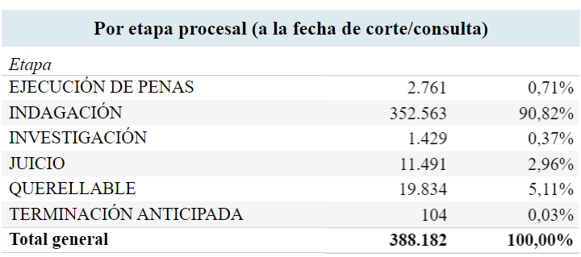
Tabla 2. Total casos hurto 2021 nacional por etapa procesal. Tomado de tablero de control “Entrada de noticias criminales al Sistema Penal Oral Acusatorio en Colombia” de la Corporación Excelencia en la Justicia. Filtros: 2.020; hurto.
Delito de estafa
Dentro del total de denuncias reportadas a nivel nacional entre 2010 y 2021, el 3.36% (467.535) son por el delito de estafa. Las denuncias por este delito han tenido una tendencia al incremento.
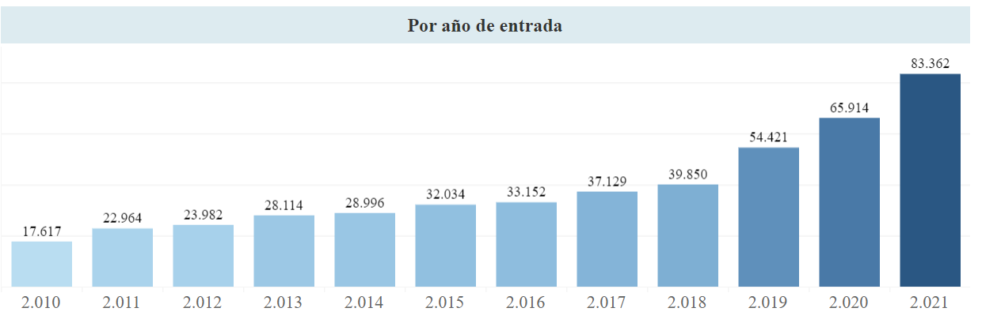
Gráfica 1. Denuncias por delito de estafa a nivel nacional. Tomado de tablero de control “Entrada de noticias criminales al Sistema Penal Oral Acusatorio en Colombia” de la Corporación Excelencia en la Justicia. Filtros: Estafa.

De las 467.535 denuncias por el delito de estafa en el periodo reportado, 0.54% se encuentran en etapa de ejecución de penas, y 0.85% en etapa de juicio.
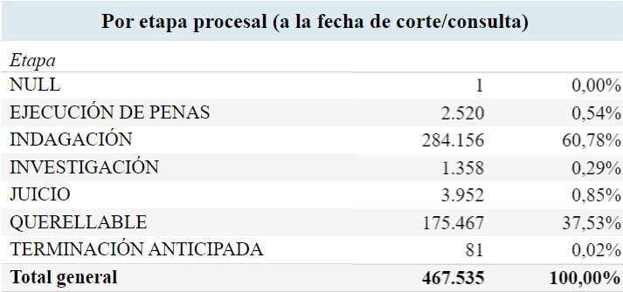
Tabla 3. Total casos estafa 2010-2021 nacional por etapa procesal. Tomado de tablero de control “Entrada de noticias criminales al Sistema Penal Oral Acusatorio en Colombia” de la Corporación Excelencia en la Justicia. Filtros: Estafa.
En el año 2020, hubo 65.914 denuncias por este delito, con 41 procesos en ejecución de penas (0.06%) y 166 (0.25%) en etapa de juicio.
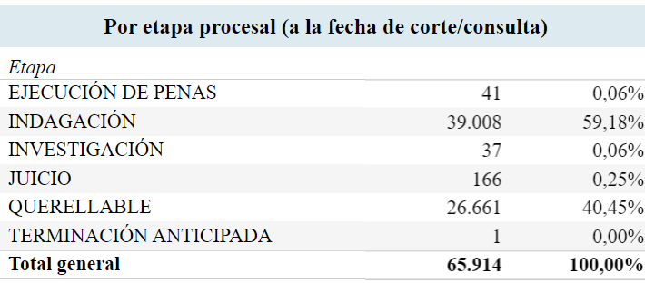
Tabla 4. Total casos estafa 2020 nacional por etapa procesal. Tomado de tablero de control “Entrada de noticias criminales al Sistema Penal Oral Acusatorio en Colombia” de la Corporación Excelencia en la Justicia. Filtros: Estafa, 2020.
En el año 2021 se recibieron 83.362 denuncias por el delito de estafa, de las cuales 25 están en ejecución de penas (0.03%), y 144 en etapa de juicio (0.17%).
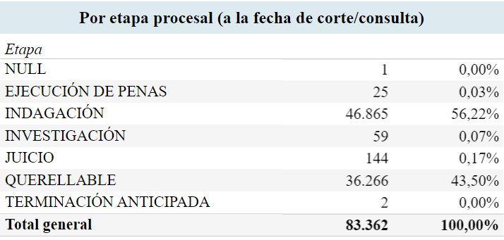
Tabla 5. Total casos estafa 2021 nacional por etapa procesal. Tomado de tablero de control “Entrada de noticias criminales al Sistema Penal Oral Acusatorio en Colombia” de la Corporación Excelencia en la Justicia. Filtros: Estafa, 2020.
Lesiones personales
Entre los años 2010 y 2021, a nivel nacional se presentaron 1.381.567 denuncias por el delito de lesiones personales, que representan 9.93% de las denuncias en este periodo. Las denuncias por este delito en los años 2020 y 2021 han sido más bajas que en años anteriores.
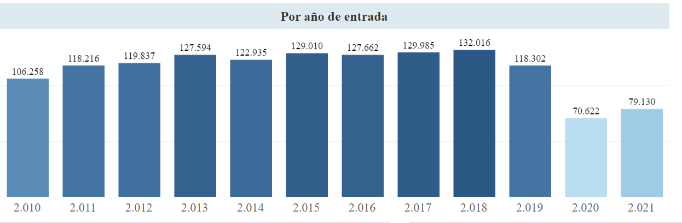
Gráfica 2. Denuncias por delito de estafa a nivel nacional. Tomado de tablero de control “Entrada de noticias criminales al Sistema Penal Oral Acusatorio en Colombia” de la Corporación Excelencia en la Justicia. Filtros: Lesiones personales.
Del total de 1.381.567 denuncias, 12.230 casos se encuentran en ejecución de penas (0.89%) y 16.895 (1,22%) se encuentran en etapa de juicio. 493.229 se encuentran en etapa de indagación, mientras que 855.685 son querellables (probablemente no se han investigado por incumplimiento de este requisito de procedibilidad).
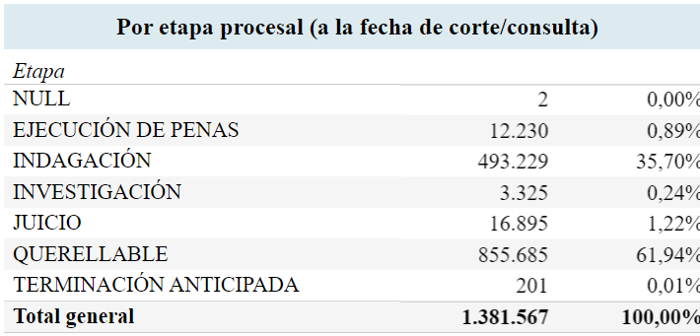
Tabla 6. Total casos lesiones personales 2010-2021 nacional por etapa procesal. Tomado de tablero de control “Entrada de noticias criminales al Sistema Penal Oral Acusatorio en Colombia” de la Corporación Excelencia en la Justicia. Filtros: Lesiones personales.
De 70.622 denuncias por lesiones personales en 2020, 281 (0.40%) se encuentran en ejecución de penas, y 772 (1.09%) en etapa de juicio.
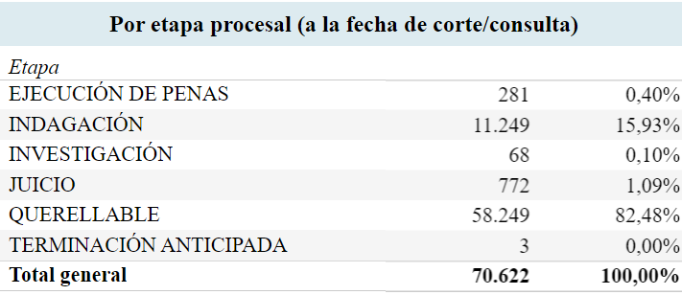
Tabla 7. Total casos lesiones personales 2020 nacional por etapa procesal. Tomado de tablero de control “Entrada de noticias criminales al Sistema Penal Oral Acusatorio en Colombia” de la Corporación Excelencia en la Justicia. Filtros: Lesiones personales, 2020.
De 79.130 denuncias por lesiones personales en 2021, 83 (0.10%) se encuentran en ejecución de penas, y 878 (1.11%) en etapa de juicio.
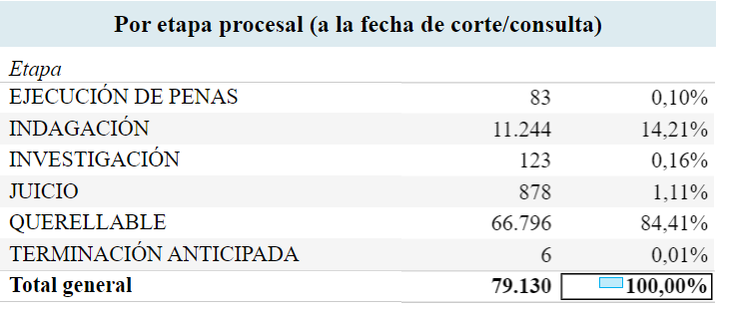
Tabla 8. Total casos lesiones personales 2021 nacional por etapa procesal. Tomado de tablero de control “Entrada de noticias criminales al Sistema Penal Oral Acusatorio en Colombia” de la Corporación Excelencia en la Justicia. Filtros: Lesiones personales, 2021.

Así las cosas, evidenciamos que en todos estos delitos los índices de impunidad son muy elevados, en realidad es muy poco (casi irrisorio) el porcentaje de casos que están en ejecución de penas. El proyecto de ley ayuda a bajar los índices de impunidad de esos delitos por varias razones. Por un lado, se centra en la aceptación de responsabilidad del/a infractor, lo que le permite acceder a programas sociales, educativos o de adicciones, así como evitarse una privación en centro carcelario. Esto es un gran incentivo.
En segundo lugar, porque se crea un procedimiento expedito que evita las largas dilaciones en los procesos judiciales y evitar, así, que se acaben los procesos por vencimientos de términos. En tercer lugar, porque al ofrecer medidas restaurativas como primera opción se incluye a la víctima y se le da un lugar protagónico, pero, además, que se lleven a cabo acciones para resarcir el daño. Esto ayuda a que esa persona no sienta que hubo impunidad, restaure su confianza en la justicia y se sienta satisfecha. En este mismo sentido, esto incentiva la denuncia que en este tipo de delitos (en parte por la sensación de impunidad) se ha visto muy disminuida.
En cuarto lugar, se recalca que sí hay una imposición de una sanción y hay una restricción a la libertad. En este caso, en los Centros de Retención para la Trasformación Social y la Seguridad Ciudadana –CERTS-. En quinto lugar, el proyecto de ley permite que los esfuerzos de investigación y juzgamiento del estado se concentren en aquellos delitos de mayor envergadura y con mayor impacto. Ya que permite descongestionar el sistema judicial. Siendo coherentes con el principio de proporcionalidad y del derecho penal como ultima ratio. Es decir, se logra una persecución penal proporcional.
Todo lo anterior, busca reducir esas alarmantes cifras que nos demuestran que de los delitos objeto del presente proyecto de ley casi nada se encuentra en etapa de ejecución de penas. De este modo, el proyecto de ley busca que haya una aplicación real de penas, es decir, que estas sean en realidad efectivas.
- Mecanismos de restauración para la víctima.

El proyecto de ley plantea la aplicación de la justicia restaurativa como un principio que rige esta normatividad en el artículo 4. Igualmente, el artículo 6 de este proyecto de ley plantea que se aplicarán predominantemente los mecanismos restaurativos sobre otros. Para cumplir con esto, el proyecto plantea que, inicialmente, se buscarán acuerdos restaurativos entre las personas involucradas. Estos acuerdos implican la reparación de las víctimas y de la sociedad, a través de diversas medidas, como el trabajo social no remunerado.

El Artículo 518 y la Ley 906 de 2004 (Código de Procedimiento Penal), establecen:
(…) Se entenderá por programa de justicia restaurativa todo proceso en el que la víctima y el imputado, acusado o sentenciado participan conjuntamente de forma activa en la resolución de cuestiones derivadas del delito en busca de un resultado restaurativo (…) Se entiende por resultado restaurativo, el acuerdo encaminado a atender las necesidades y responsabilidades individuales y colectivas de las partes y a lograr la reintegración de la víctima y el infractor en la comunidad en busca de la reparación”.
Igualmente, UNODC define por “un proceso restaurativo es cualquier proceso en el que la víctima y el ofensor y, cuando sea adecuado, cualquier otro individuo o miembro de la comunidad afectado por un delito participan en conjunto de manera activa para la resolución de los asuntos derivados del delito, generalmente con la ayuda de un facilitador”.

En esta medida, la inclusión de procesos restaurativos en los casos estipulados por el proyecto de ley permite, la inclusión de la víctima, con un rol protagonista en los procesos relativos a la acción que la ha afectado. Reivindica su participación, la cual en los procesos penales ordinarios ha estado reducida; ya que en estos el foco es probar que el investigado/a cometió (o no) la conducta delictiva, pero no en la afectación a la víctima ni en las medidas que le permitan ser resarcida. Es decir, le da a la víctima un rol de eje central dentro del proceso y no como un sujeto procesal que se puede desechar fácilmente.

Asimismo, la justicia restaurativa se basa en la compensación del daño cometido. Lo que permite que la persona afectada se vea dignificada, se repare y, así, se reduzca su sensación de impunidad. Es una justicia que le da un lugar clave, que, además, le da un rol protagónico y le permite participar activamente en el proceso. De este modo, es una justicia que la dignifica mucho más.

Igualmente, la justicia restaurativa se basa en el diálogo. En una construcción conjunta entre víctima, ofensor/a, comunidad y mediador/a. Esto permite reivindicar los principios democráticos que rigen un estado social y democrático de derecho y dejar de lado las discusiones y antagonismos. No hay adversarios dispuestos a vencerse en batalla, sino personas que, desde el diálogo, construyen una solución que sea adecuada y acorde para todas las partes.

A su vez, esto permite que quien ha cometido la contravención se sienta mucho más útil. El proceso propuesto en este proyecto de ley se basa en el reconocimiento de su responsabilidad y en la realización de acciones que le permitan enmendar el daño. Es decir, no se le recluye y aísla, sino que se le da la oportunidad de reconocer un error y de resarcirlo. Lo que hace que no se le vea como un menor de edad o como un “anormal”, sino como alguien con agencia. Esto adquiere su mayor culmen a partir de la realización del trabajo social no remunerado, en el que a partir de sus propias acciones reparar el daño causado.
Así las cosas, la inclusión de justicia restaurativa, como principio y eje rector de ese proyecto de ley, es acorde con los principios del estado social de derecho, con lo que establece el código penal. Pero también es una medida que permite llegar a soluciones de forma más expedita, que le dan un mejor lugar a las personas involucradas, que permite resarcir el daño, pero también que da la oportunidad de que el ofensor/a se haga responsable y, finalmente, reivindica a las víctimas que han tenido un lugar ausente en los procesos penales ordinarios, de corte retributivo.
- Integración social del delincuente y prevención efectiva de la reincidencia vs. punitivismo
En este acápite se busca mostrar que es más efectivo y más acorde con los fines del estado social de derecho que se hagan intervenciones orientadas a la efectiva reinserción social en lugar de recurrir excesivamente a la privación de la libertad como lo sugiere el discurso del punitivismo. Asimismo, plantea que las medidas transformadoras que trae el proyecto de ley y el principio transformador del artículo 4, son escenarios mucho más eficaces para evitar la reincidencia y brindar mecanismos claros para la construcción de un proyecto de vida fuera del escenario delictivo.
  - Reincidencia
En Colombia, la población privada de la libertad intramural que ha reincidido en conductas delictivas corresponde, según el INPEC, al 23% de la población condenada. Igualmente, el INPEC reporta que la PPL intramuros reincidente es alrededor del 70% de la población. Esto muestra un panorama aterrador que evidencia que quienes entre en ese círculo difícilmente salen de él.
No obstante, la Fundación Ideas para la Paz desarrolló un estudio sobre los índices de reincidencia en el programa de reintegración de la Agencia Colombiana para la Reintegración (en ese entonces, actualmente Agencia para la Reincorporación y la Normalización -ARN). El resultado fue que quienes ingresan al programa tienen un índice de reincidencia del 29%. Incluyendo delitos relacionados con derechos de autor, como venta de “piratería” o inasistencia alimentaria.
El programa en cuestión es una ruta multidimensional para personas desmovilizadas, que consiste en brindarles atención en salud, habitabilidad, desarrollo personal, educación, emprendimiento, entre otros. Adicionalmente, estas personas deben llevar a cabo un servicio social gratuito en términos resarcitorios relacionado con las acciones que cometieron.
Lo que muestra la comparación de cifras es que la eficacia de ambos tipos de medidas es similar, además de que las segundas no generan un riesgo significativo de afectar desproporcionadamente los derechos de los ciudadanos. Esto porque se pone un marcado énfasis en que la persona supere su escenario de vulnerabilidad y, por tanto, la aleja del círculo vicioso de la cárcel.
Según la Fundación Ideas para la Paz (2018): “las intervenciones para reducir los niveles de reincidencia no deben limitarse a la imposición de una condena o la resocialización al interior del sistema penitenciario. Se requieren medidas de prevención dirigidas a disminuir los múltiples factores de riesgo ligados a la reincidencia y a fortalecer los de protección, generando capacidades específicas que faciliten la inclusión económica y social, así como cambios de comportamiento. Además, la evidencia señala que retornar a la comunidad de manera paulatina y supervisada permite alcanzar mejores resultados en la disminución de este fenómeno.”
  - Propuestas y alternativas
Como una ruta de acción se propone una perspectiva de justicia restaurativa. Bajo los elementos que fueron mencionados anteriormente, difícilmente la justicia penal más “rígida” logra una resocialización del exconvicto, dado que fue apartado de la sociedad, recluido y despersonalizado.
Esta perspectiva puede ser útil por varias razones, pero la principal es que si se busca que una persona pueda funcionar en sociedad, ¿por qué se le aparta en un primer lugar? Para resarcir el daño, puede ser más eficaz el que tenga contacto con la víctima o receptor del daño y encontrar una solución conjunta.
En los últimos años, se ha destacado el trabajo de la ONG Segundas Oportunidades, que se ha encargado de asistir de manera gratuita a personas privadas de la libertad, pospenados, familiares y jóvenes en programas de educación, vocación profesional, asistencia psicosocial y jurídica y posibilidades de empleabilidad para lograr una reinserción social efectiva. Este tipo de iniciativas se necesitan en la oferta estatal para que pueda haber cobertura a nivel nacional. Y no sólo como una medida posterior a la prisión, sino anterior. En últimas, una efectiva resocialización requiere de un acompañamiento integral al pospenado y unas condiciones sociales que reduzcan la marginalidad, la pobreza, la desigualdad y la precariedad.
Inclusive, existen propuestas de creación de empleo al interior de las cárceles. Según Álvarez, en Colombia existen dos modalidades: a) administración directa e indirecta (derivadas de recursos del Estado) b) proyectos de privados con mano de obra interna (tal y como la Casa de las Segundas Oportunidades). Este autor señala que:
“La tasa de desempleo al interior de las cárceles nacionales se ha situado desde los últimos 5 años en cifras superiores al 55%, su reducción ha sido casi nula (2% por año), lo cual indica que aproximadamente se vinculan por mes unos 50 nuevos internos a una actividad laboral (de un total de 138 cárceles a nivel nacional), divididos en trabajos productivos e improductivos, diferenciándose las actividades creadoras y no creadoras de riqueza (material y no material), respectivamente, donde menos de un 2% de los empleados hacen parte de procesos productivos (...).”
Para delitos menores, Trujillo plantea que se pueden concebir cárceles semi-abiertas y abiertas. Propone: “consistiría en que, de lunes a viernes, los infractores cumplirían con las labores designadas por el Estado durante el día y fuera de las instalaciones de la prisión, para resarcir a la comunidad y deberán volver a las cárceles, de baja y media seguridad, en las noches y durante los fines de semana.”Bajo este modelo, la persona podría pasar fines de semana con sus familiares bajo la supervisión del Estado, además de asistir a programas de resocialización.
Esto facilitaría la resocialización del sujeto, porque no sería completamente apartado de la sociedad. Cabrera (2002) plantea que la cárcel difícilmente resocializa a una persona porque implica: a) apartarla del mundo exterior (crea una ruptura física, mental y psicológica) y b) una desadaptación social y desidentificación personal (porque convive con otros reclusos, en una sociedad de “excepción”, fuera de la sociedad normal. Hay múltiples rituales de despojo, mutilación de su individualidad y uniformidad). Si la persona pasa por un proceso semejante, ¿qué tanto espacio queda para una futura vocación profesional?
Propuestas como la Casa Libertad, programa del Ministerio de Justicia y del Derecho con el INPEC, a cargo de los entes territoriales, o como la de la Fundación Acción Interna, de Johanna Bahamón, podrían ser exploradas como alternativas de resocialización de los reclusos. Son propuestas que buscan capacitar, pero también emplear, con el primer paso de humanizar al ex convicto. El Estado colombiano tiene la posibilidad de emplear población interna o recién excarcelada para actividades económicas diversas. Sólo hace falta la voluntad de poner en marcha las ideas.
En esa medida, el proyecto de ley propone acciones de contenido transformador que logren cumplir con esto y, así, evitar la reincidencia. Para evitar la reincidencia se propone un sistema de oportunidades, en el cual como mínimo la persona que haya sido condenada o que sin estar privada de la libertad esté cumpliendo medidas alternativas, estará sometida a un periodo de prueba de cinco (5) años en el cual no podrá cometer ninguna nueva conducta so pena de someterse al régimen penal ordinario más severo.
Asimismo, se propone la creación de Centros de Retención para la Trasformación Social y la Seguridad Ciudadana –CERTS-, cuya construcción, adecuación, dotación y operación estará financiada como mínimo en un 80% por parte del Gobierno Nacional.

- La cárcel, un escenario de violación a los derechos humanos:
Este acápite muestra cómo desde el sistema interamericano, diversos pronunciamientos de la doctrina y de la Corte Constitucional colombiana, se ha probado que la prisión es un escenario que promueve la afectación a los derechos humanos de las personas privadas de la libertad y sus familiares. Por lo cual, hay que pensar medidas que reduzcan el hacinamiento carcelario para brindar mejores garantías a las personas privadas de la libertad; lo que también implica contar con una política criminal más inteligente que plantee otras alternativas a la restricción de la libertad. Las medidas restaurativas y transformadoras que tiene este proyecto de ley son soluciones a esta crisis carcelaria y alternativas claras ante la pena de prisión.
  - Sistema interamericano y doctrina:
Se ha planteado, especialmente desde cortes internacionales y nacionales, que los centros penitenciarios se han convertido en un escenario de violaciones sistemáticas a los derechos humanos. Por ejemplo, la Comisión Interamericana de Derechos Humanos identificó múltiples problemas de los sistemas carcelarios como: el hacinamiento y la sobrepoblación; deficientes condiciones de reclusión; altos índices de violencia carcelaria y falta de control efectivo de las autoridades; empleo de la tortura con fines de investigación criminal; uso excesivo de la fuerza por parte de los cuerpos de seguridad; uso excesivo de la detención preventiva; la ausencia de medidas efectivas para la protección de grupos vulnerables; falta de programas laborales y educativos, ausencia de transparencia en los mecanismos de acceso a estos programas; y corrupción en la gestión penitenciaria.
A continuación, se sistematizaron en un cuadro los principales hallazgos de la CIDH:
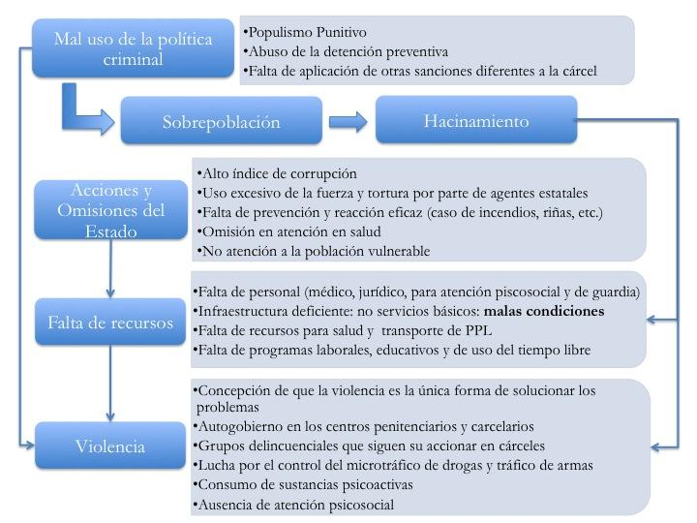
Elaboración propia a partir del informe de la CIDH
En sentido similar, desde la doctrina se ha asegurado que las prácticas carcelarias de América Latina están mediadas por diferentes escenarios de violaciones masivas de derechos humanos, que incluyen hacinamiento, hambre, enfermedades y violencia (donde la posibilidad de ser asesinado es constante para los internos).
Sobre esto, Ariza y Tamayo han destacado que las prisiones en América Latina viven un constante contexto de ‘violencia homicida’, que incluye la posibilidad latente de muerte, lo cual está en constante tensión con el discurso liberal de protección de derechos en el que el castigo penitenciario está inscrito.
Igualmente, asegura Ferrajoli que esta “experiencia muestra que la reclusión carcelaria está inevitablemente en contraste con todos los principios –de legalidad, de igualdad y de respeto de la dignidad de la persona- sobre los cuales se funda el Estado de derecho. A causa de su carácter de institución total, la cárcel no es –porque no puede serlo- simple limitación de la libertad personal de circulación, como el principio de legalidad y de taxatividad exigirían, sino que es una institución productora de miles de aflicciones diversas, inevitablemente distintas entre una cárcel y otra, entre un preso y otro”.
En este sentido para Ferrajoli la cárcel es en sí misma una contradicción institucional. “Es una institución pública dirigida a la custodia de los ciudadanos pero que no logra garantizar los derechos fundamentales más elementales, empezando por el derecho a la vida”. Esto implica que en realidad no hay ni igualdad ni proporcionalidad. De hecho, Ferrajoli plantea que “la pena de reclusión carcelaria es, por su naturaleza, contraria:
- Al criterio de justificación de la pena en general como minimización de la violencia punitiva;
- Al mismo modelo teórico y normativo de la pena privativa de libertad como pena igual y taxativamente determinada por la ley; y
- A los principios de respeto de la dignidad de la persona y de la finalidad reeducativa de la pena positivamente establecida en muchas Constituciones.”
En igual sentido, Pavarini afirma que la cárcel misma es contraria a la noción de derechos. Realmente no hay, de forma clara, un derecho que pueda ser garantizado en este escenario. “Incluso cuando el reconocimiento formal de un derecho es pleno, de hecho, está subordinado a la naturaleza de la penalidad misma. Yo no veo un solo derecho que sea el que contingentemente puede sobrevivir a las necesidades materiales y funcionales que sustancian la ejecución de la pena misma. Entonces, honestamente, no entiendo cómo pueda hablarse de ‘derechos’ en sentido propio”.
  - Estado de cosas inconstitucional:
La Corte Constitucional Colombiana ha declarado en varias ocasiones el estado de cosas inconstitucional en materia carcelaria y penitenciaria. Dentro de sus autos y sentencias se vislumbra un desolador panorama de los sistemas carcelarios y penitenciarios en Colombia. Haciendo que éste se convierta en un escenario de vulneración masiva de derechos.
El observatorio de política criminal del Ministerio de Justicia asegura: “el eje polémico identificado es el hacinamiento, como mayor obstáculo para el adecuado funcionamiento del Sistema Penitenciario y Carcelario, cuya solución no sólo garantiza unas condiciones mínimas de habitabilidad, sino también permite garantizar la separación entre sindicados y condenados, el acceso a los programas de educación y trabajo, el acceso pleno a los derechos fundamentales y, finalmente, el cumplimiento de los fines de la pena que se ven restringidos por la crisis del sistema”.
El hacinamiento, a su vez, tiene incidencia sobre los demás problemas: como la falta de atención médica adecuada, alimentos insuficientes, ausencia de programas de resocialización, entre otros. Adicionalmente, hasta el año 2019 tuvo una tendencia importante de crecimiento, como lo muestra la siguiente gráfica:
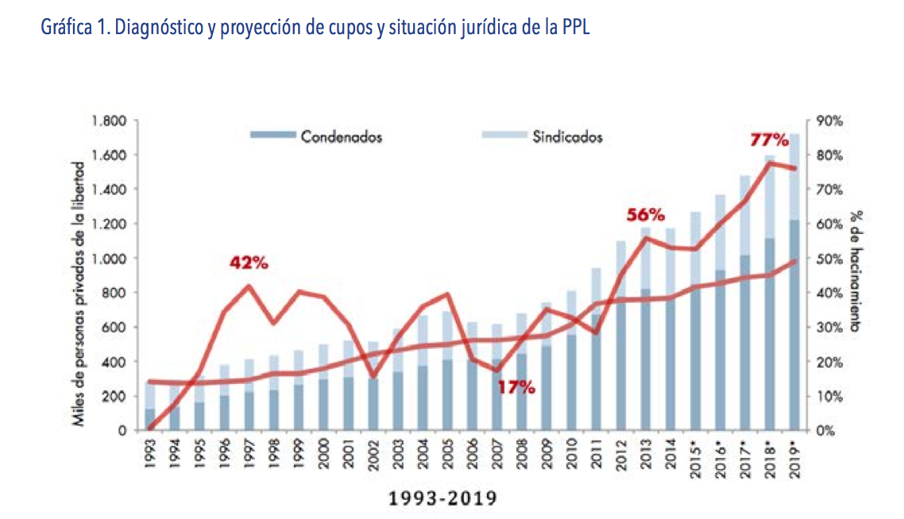(extraída de: Observatorio de Política Criminal, Mirada al estado de cosas institucional del sistema penitenciario y carcelario en Colombia, 2017. Pág. 6.)
Si bien a partir del año 2020 hubo una reducción significativa en el hacinamiento en Establecimientos de Reclusión del Orden Nacional, esta situación se trasladó a centros de detención transitoria como URIs y Estaciones de Policía, que agravó la crisis humanitaria de las personas privadas de la libertad en varias partes del país. En la Directiva 018 de la Procuraduría General de la Nación se menciona que, para septiembre de 2021, a nivel nacional, en este tipo de centros se encontraban 20.784 personas.
En Bogotá, las cifras son igual de alarmantes. En URIs y Estaciones, actualmente para la retención transitoria (prevista para privación máxima de 36 horas) se cuenta con una capacidad de 1 Unidades de Reacción Inmediata de la FGN (Puente Aranda) y 20 Estaciones de Policía, para un total de 1.094 cupos que a corte de 20 de abril de 2022 cuenta con 3.080 personas privadas de la libertad, esto es, una sobrepoblación de 1.986 personas que corresponde a un 181% de hacinamiento que corresponde a: 401 condenados, 2.632 sindicados, 24 con medida de detención domiciliaria (privados de la libertad en espera de hacer efectiva la medida domiciliaria).
Lugar | Capacidad | Población | Hacinamiento | Situación jurídica
1 URI  20 Estaciones de Policía | 1.094 | 3.080 | 181% | 487 condenados
 |  |  |  | 2.564 sindicados
29 domiciliaria
(privados de la libertad en espera de hacer efectiva la medida domiciliaria)

Por su parte, la Cárcel Distrital-sindicados cuenta con una capacidad de 1.028 cupos. A corte del 20 de abril de 2022 hay una ocupación de 1.043 distribuidos así:
Lugar | Capacidad | Población | Hacinamiento | Situación jurídica
Cárcel Distrital de Varones y Anexo de Mujeres (mixto) | 1.028 | 1.043 | 1.4% | 133  Condenados
907
Sindicados
3
Arrestos

En cuanto a los centros del INPEC y sus Establecimientos de Reclusión del Orden Nacional (ERON) en Bogotá se tiene lo siguiente:
Lugar | Capacidad | Población | Hacinamiento | Situación jurídica
Picota | 5.970 | 6.892 | 15.4% | 1.342  Sindicados
5.522
condenados
28
(actualización de situación jurídica)
Modelo | 2.910 | 3.298 | 13.3% | 871  sindicados
2.427
condenados
Buen Pastor (mujeres) | 1.246 | 1.839 | 47.6% | 383  sindicadas
1.455
condenadas
1
(actualización de situación jurídica)

Ante este panorama la Corte Constitucional Colombiana ha declarado en varias ocasiones el estado de cosas inconstitucional, mediante las sentencias T-153 de 1998 y T-388 de 2013 y reiterado, a través de las sentencias T-762 de 2015 y T-288 de 2020; igualmente, en la sentencia SU-122 de 2022 se ha extendido este estado de cosas a centros de detención transitoria.
En dichas providencias el tribunal constitucional asegura que la situación carcelaria reviste de tal gravedad que se están vulnerando los derechos fundamentales de miles de personas de manera sistemática y reiterada. Igualmente, determina que es de tal magnitud que debe ser abordada de manera estructural, por lo que requiere del accionar de muchas instituciones del Estado. Asimismo, la Corte estableció recomendaciones que no sólo tocan el ámbito penitenciario, sino que se relacionan con la política criminal del Estado que está directamente relacionada con la crisis carcelaria. Por lo tanto, es insistente en la formulación de una política criminal con fundamentos empíricos, eficaz, racional y coherente.
En la sentencia T-388 de 2013, la Corte expresó que desde el año 1998 se ha venido expresando que las condiciones de hacinamiento son contrarias a los propósitos básicos de las sanciones penales, pues impiden, precisamente, que se alcance tal objetivo, aunado a ello concluyó que el hacinamiento genera corrupción, extorsión y violencia, con lo cual se comprometen también los derechos a la vida e integridad personal de las y los internos.
Igualmente, la Corte definió que el estado de cosas inconstitucional en el que se encuentra el sistema penitenciario y carcelario tiene una de sus principales causas en dificultades y limitaciones estructurales de la política criminal en general a lo largo de todas sus etapas, no solamente en su tercera fase: la política carcelaria. Existen indicios y evidencias del recurso excesivo al castigo penal y al encierro, lo cual genera una demanda de cupos para la privación de la libertad y de condiciones de encierro constitucionalmente razonables, que es insostenible para el Estado. El proyecto de ley en cuestión busca dar soluciones a esto y plantear una política criminal más razonable y de carácter sostenible.
El diagnóstico de la situación carcelaria que realizó la Corte Constitucional colombiana en la sentencia T-762 de 2015, que confirma el estado de cosas inconstitucional en materia penitenciaria, identifica 5 problemas estructurales que hacen que en Colombia se viva una grave crisis carcelaria:
- La Desarticulación de la política criminal y el Estado de Cosas Inconstitucional: Esto está relacionado con un recrudecimiento de las persecución penal y aumento de la pena privativa de la libertad, lo que hace que la población privada de la libertad aumente de manera exponencial.
Esa desarticulación de la política criminal se debe a varios factores, entre los que destaca la Corte:
- La política criminal colombiana es reactiva y toma decisiones sin fundamentos empíricos sólidos
- La política criminal colombiana tiene una tendencia al endurecimiento punitivo (populismo punitivo)
- La política criminal colombiana es poco reflexiva frente a los retos del contexto nacional
- La política criminal colombiana está subordinada a la política de seguridad
- La política criminal colombiana es inestable e inconsistente
- La política criminal colombiana es volátil, en tanto, existe debilidad institucional
Asimismo, el tribunal constitucional colombiano también destaca el uso excesivo de las medidas de aseguramiento privativas de la libertad. La Corte asegura que “En este punto es importante señalar que existe una relación directa entre el mencionado uso excesivo de la prisión preventiva y el hacinamiento carcelario. En términos del Ministerio de Justicia y del Derecho “de las 119.378 personas privadas de la libertad en los establecimientos penitenciarios a cargo del INPEC, el 38% de la población, es decir 44.322 internos son detenidos preventivamente”.
- Hacinamiento y otras causas de violación masiva de derechos: La Corte asegura que “los índices de sobrepoblación carcelaria en el año 2014, bordearon máximos históricos del 60% a nivel nacional y a 31 de diciembre de 2014, en los establecimientos penitenciarios y carcelarios del país había un sobrecupo de 35.749 reclusos, equivalente al 45.9%”
La Corte Constitucional relaciona esta problemática con dos factores:
- Desproporción entre las entradas y las salidas de las personas privadas de la libertad.
- Falta de construcción y adaptación de cupos que respeten las mínimas condiciones de dignidad y subsistencia.
- Reclusión conjunta de personas sindicadas y condenadas. La Corte asegura que esto se relaciona con la falta de articulación de las entidades territoriales y el Ministerio de Justicia y del Derecho.
- Deficiencia del sistema de salud del sector penitenciario y carcelario del país. Esto se debe a las demoras excesivas en la atención, la ausencia de personal médico al interior de los centros de reclusión, la ausencia de contratos o el represamiento de las solicitudes de procedimientos y autorización de medicamentos.
- Las condiciones de salubridad e higiene son indignas en la mayoría de los establecimientos penitenciarios lo que constituye un trato cruel e inhumano propiciado por el Estado. Esto se ve reflejado en que “la mayoría de las cárceles en el país no tienen suficientes baterías sanitarias y presentan problemas con la prestación del servicio de agua potable”.

De este modo, el proyecto de ley que se presenta ayuda a reducir este recurso excesivo a la cárcel, el populismo punitivo y plantea concebir el derecho penal como última ratio, estableciendo que primero pueden haber medidas de carácter restaurador y transformador que cumplan con las finalidades de retribución, reinserción, reconciliación, prevención general y protección a la persona condenada. Igualmente, es un proyecto de ley que aporta a la reducción del hacinamiento y, por tanto, a cumplir las solicitudes que la Corte Constitucional ha hecho de forma reiterada en la materia.
- Argumentos de la doctrina en cuanto a la crisis de la pena de prisión
Este acápite retoma diversos planteamientos que se han hecho desde la doctrina en cuanto a la prisión. Con ello se busca esbozar varios argumentos que permiten evidenciar que hay una crisis de la cárcel y un llamado a plantear medidas alternativas a ella. Con ese fin, se cierra el acápite con la propuesta de “descarcelación” de Iñaki Rivera, la cual no busca una perspectiva radical y abolicionista de la cárcel, sino medidas paulatinas que permiten ir reduciendo esta crisis y, por tanto, dejar de seguir cometiendo violaciones sistemáticas a los derechos humanos a un gran número de personas.
  - Populismo punitivo
El populismo punitivo propone que el estado vuelva a ser más severo contra el crimen, ya que considera que es la “suavidad” del sistema penal la que ha generado escenarios de criminalidad. “Las propuestas “están construidas de forma que privilegien la opinión pública sobre las visiones de la justicia penal de expertos y élites profesionales” (David Garland, 2001), por esta razón es que son consideradas populistas”.
El populismo punitivo ha hecho que haya aumentado el número de personas en prisión. Ya que la cárcel se ve como una medida de prevención del crimen. Por lo que se promueve la construcción de más cárceles. Igualmente, “este enfoque ha tendido a fortalecer, en vez de aminorar, los prejuicios raciales y de clase que caracterizaron el derecho penal en las últimas décadas”. Asimismo, pareciera que todo lo que se haga por los ofensores fuera en contra de las víctimas; lo que ha traído un deterioro en los derechos de las personas privadas de la libertad. Como se referenciaba en el acápite anterior.
En sentido similar, Garland ha presentado un giro punitivo enfocado al control y endurecimiento de las sanciones en los Estados Unidos y el Reino Unido. Esto se manifiesta a través de diferentes estrategias políticas y culturales; como lo son el aumento indiscriminado de las penas y las tasas de encarcelamiento, la reducción de la discrecionalidad de los jueces para imponer penas cortas, encarcelamiento de menores, trabajos forzados y la aparición de centros penitenciarios cada vez más tecnificados y restrictivos.
Lo anterior ha hecho que se genere un marco de legitimación del punitivismo caracterizado por: a. la segregación punitiva, se imponen condenas muy largas sin posibilidad de resocialización, además de un amplio control de pospenado; b. se le da un mayor peso a la opinión pública que a una política criminal basada en datos empíricos; c. una suerte de manipulación del lugar de víctima para generar empatía y legitimar las altas penas.
Iñaki Rivera ha planteado que el populismo punitivo toma además más fuerza bajo los planteamientos de Carl Scmitt de la política como un campo de “amigo-enemigo”, a partir de la que Jakobs desarrolla su teoría del “derecho penal del enemigo”. Evidenciando cómo la guerra global y la lucha contra el terrorismo, (o la actual “guerra contra las drogas” hace que surja un nuevo punitivismo. Por lo cual, el punitivismo está también vinculado con las “políticas de cero tolerancia”.
En el caso colombiano esto resuena mucho con el contexto del conflicto armado y las luchas antisubersivas, que se han materializado en políticas de seguridad de corte abiertamente punitivista. Igualmente, en el ámbito del narcotráfico se ha optado por la constitución de una política de drogas cada vez más reaccionaria, donde se han aumentado progresivamente las penas y se ha abogado por un modelo de cada vez más encarcelamiento. Lo que a su vez, ha traído limitantes en el acceso a ciertos “beneficios”, como libertades condicionales, visitas de familiares, etc.
La cárcel no puede ser utilizada como la bodega de sujetos enemigos del Estado. La categorización de las personas en esta concepción es supremamente peligrosa, dado que, dependiendo del contexto, el Gobierno de turno y otras condiciones, cualquier persona puede ser clasificada en esta categoría. Todas las personas deberían poder ser usuarias del Estado y sus beneficios. Sólo eliminando esta concepción puede comenzar la tarea de la inclusión de los sectores marginados, empobrecidos y racializados, lo que mitigaría la amplia criminalización de la que han sido víctimas ciertos sectores sociales.
Esto es lo que pretende el proyecto de ley al concebir ciertos delitos como contravenciones y plantear alternativas a la cárcel como sanción. No es que la persona no se sancione, sino que se le brindan otros escenarios distintos a la cárcel, en donde acepta responsabilidad, se hace responsable de lo cometido a partir del resarcimiento de la víctima, ejecute un servicio social, además de entablar diversos programas que ayuden a la consolidación de su proyecto de vida. De este modo, pretende superar esta visión de populismo punitivo y, en lugar de ello, dar condiciones más sólidas para una verdadera resocialización. Donde, además, no esté el individuo aislado, sino que lleve a cabo este proceso en la interacción con la víctima y otras instancias de la sociedad, a través, por ejemplo, del trabajo social y de los escenarios restaurativos.
  - Pensamiento liberal que lleva a visión ahistórica, descontextualizada y universalista de las penas:
La pena de prisión como la pena por excelencia a imponer en el sistema punitivo no siempre ha existido. Antes del iluminismo la cárcel no necesariamente era una pena, sino una especie de medida preventiva, mientras se juzgaba a la persona, para garantizar que no se escapara. Así las cosas, “Conviene siempre recordar que la pena carcelaria, como pena principal y central del sistema punitivo, fue concebida hace poco más de dos siglos por el pensamiento iluminista como factor de minimización, racionalización y humanización del derecho penal, como alternativa a las penas corporales, a las penas infamantes y a los suplicios”.
Originalmente, la pena de prisión obedece a filosofías liberales del derecho. Detrás de este pensamiento hay una presunción de que todos los seres humanos son iguales y que, por lo tanto, se les debe juzgar de la misma manera. Esto conlleva a una visión ahistórica y descontextualizada de las penas, que hace que se apliquen de forma universal. Pero, a su vez, que se apliquen bajo discursos de “neutralidad” e “imparcialidad”. Por lo que, no hay necesidad de tener en cuenta condiciones de las personas a las que se le aplican (como por ejemplo sus condiciones socioeconómicas, físicas, psicológicas y mentales).
Pero Colombia es un Estado Social y Democrático de Derecho, por lo cual, no sólo se basa en el pensamiento liberal, sino que se erige también sobre otras concepciones. Por ejemplo, se plantea la necesidad de incluir aspectos sociales en el estado. El estado ya no sólo tiene que estar sometido al imperio de la ley, sino que además, debe abogar por brindar unas condiciones sociales aptas que permitan que sus asociados/as vivan de la mejor manera posible. Esto implica, entonces, que el ejercicio de la acción penal no sólo debe estar orientado a sancionar las acciones u omisiones que se salen del ordenamiento jurídico, sino también, a brindar condiciones que permitan que dichas acciones no se repitan y que las personas involucradas (así como la sociedad en su conjunto) restauren la desarmonía que se causó.
Que Colombia no sea un estado que se haya quedado únicamente atado a las concepciones del estado liberal, sino que se asuma, según la Constitución Política de 1991, como un estado social y democrático de derecho, hace necesario entonces, concebir que el ejercicio de la acción penal también debe garantizar la prevención especial y la reinserción social. Esto implica, entonces, pensar en medidas concretas que logren materializar estos fines, más allá de la mera privación de la libertad. Más teniendo en cuenta que en Colombia los fines de la pena son la prevención general, la prevención especial, la retribución, la reinserción social y el respeto al debido proceso y derechos del procesado o condenado.
Así, el presente proyecto de ley, busca brindar garantías para que quien comete una infracción a las normas (en los supuestos específicos que se establecen) tengan la posibilidad de resarcir su daño, de reconocer su responsabilidad, de reconciliarse con la (o las) víctimas y de tener acceso a programas que le garanticen una reinserción social y un alejamiento del escenario criminal y delictivo.
Igualmente, parte de la necesidad de tener en cuenta los contextos de comisión de las acciones y las condiciones de las personas que las llevaron a cabo. Aceptando que no todas las personas están en iguales condiciones y, por lo tanto, el juicio de reproche que se les debe hacer, debe variar de acuerdo a los contextos. De este modo, se busca superar la concepción ahistórica y descontextualizada que cobijó inicialmente a la imposición de las penas en los estados liberales, para tener en cuenta aspectos específicos que rodean a la persona al momento de la comisión de la contravención y poder, así, brindar soluciones para que no vuelva a reincidir.
  - Control, disciplinamiento y resocialización
Las cárceles están hechas para apartar de la sociedad a los infractores de las normas. El problema es identificar qué elementos se clasifican como violaciones a las mismas. Las críticas hacia el sistema carcelario han evidenciado que la cárcel se ha usado como una herramienta para “controlar” a las poblaciones y “eliminar” las anormalidades. Tiene la aspiraciones de castigar las desviaciones. Uno de los autores emblemáticos en ese sentido es Michel Foucault, que evidencia la forma en la que se construyeron las cárceles francesas para poder tener control de todo lo que hacían las personas privadas de su libertad.
Asimismo, muestra cómo quienes caen en condiciones de reclusión son aquellas esferas de la sociedades “desviadas”, personas con problemas psiquiátricos, prostitutas, gays, entre otros. Es decir, la cárcel funciona como “el control selectivo de ciertos grupos sociales considerados como problemáticos”. No obstante, esto hace que se aísle aún más y que sea cada vez más complejo que estas personas puedan vivir fuera de estos círculos que se han estigmatizado. De este modo, se fortalece la marginalización, creando más personas consideradas como “desviadas” y no existirían oportunidades para una vida por fuera de estos círculos.
La cárcel también ha sido utilizada como un dispositivo aleccionador de los sectores más pobres y marginalizados de la sociedad. Es un espacio que ha sido diseñado para castigar a quienes no son útiles al aparato económico. Wacquant muestra cómo en occidente (desde el siglo XX) se ha venido cultivando una cultura penitenciara que criminaliza la miseria. Esto va de la mano de la reducción de programas sociales. Luz Piedad Caicedo retoma los postulados de Wacquant acerca de que la política penitenciaria invisibiliza a aquellas personas que no acceden a los beneficios sociales y económicos del Estado. Lo anterior se refuerza con el hecho de que se ha mostrado una relación en el aumento de la población carcelaria y la reducción de inversión social. En esta medida, el aumento punitivo está relacionado con la exclusión social, es decir, “con la prisión lo que se hace es responder a los problemas estructurales que devienen de la exclusión y la desigualdad”.
Esto se recrudece cuando se ha evidenciado que las personas que usualmente terminan en las cárceles son sujetos racializados, como lo ha afirmado Rita Segato, Angela Davis, Stuart Hall o Jonathan Simon. Éste último, centrado en el caso estadounidense, muestra la relevancia del aparato administrativo (agencias ejecutivas, como policías y autoridades carcelarias) en la preservación de la desigualdad racial del Estado carcelario. También muestra cómo la pertenencia a un grupo “anormal” (negros, inmigrantes, LGBTIQ, etc.) hace que haya mayor riesgo de sufrir criminalización.
Siguiendo lo anterior, la prisión ha tenido un impacto desproporcionado en las mujeres. Desde hace algunos años se ha visto un aumento de la población femenina en centros de reclusión. En América Latina, el aumento ha sido del 51,6% entre el 2000 y el 2015, en comparación con un 20% para el caso de los hombres. Igualmente, se estima que gran parte de este incremento se debe a los delitos relacionados con drogas, en Costa Rica el 75,46% de la población femenina está por estos delitos, en Argentina el 65%, Brasil cuenta con un 60% al igual que Perú; en el caso de Colombia el porcentaje es del 45%.
En sentido similar, Elena Azaola y Cristina Yacamán en una investigación sobre el sistema carcelario mexicano, plantan que las mujeres no figuran como visibles para el sistema. De este modo, “la norma se dicta y se desprende a partir de las necesidades de los hombres, y donde la mujer pasa a ser una especie de apéndice que se agrega a dicho modelo”.
Frente a mujeres detenidas por delitos de drogas en Colombia, Luz Piedad Caicedo evidencia que la gran mayoría de mujeres viven en situaciones económicas complicadas, tienen un amplio historial de violencia intrafamiliar, dependencia emocional de sus parejas, hijos/as a cargo y poca (o nula) ayuda de los padres de los menores para su mantenimiento. Wola y otros recuerdan que estas mujeres, en su mayoría, son madres solteras: “en Costa Rica, por ejemplo, en 2012, más del 95% de las mujeres en prisión por introducir drogas en centros penales, no solamente eran madres solteras, sino también las únicas que respondían por sus hijas e hijos”.
Así las cosas, la prisión se ha convertido en una herramienta para criminalizar a sujetos con condiciones de vulnerabilidad. Es una forma de aislar a estas personas que en realidad deben entenderse como sujetos especiales de especial protección constitucional. Por lo que, en lugar de crear medidas coercitivas y punitivas, el estado colombiano debería propender por brindar alternativas sólidas que les permitan desarrollar un proyecto de vida digno.
Se requieren medidas que permitan que haya elementos para cumplir la finalidad de las penas, en un espacio de dignidad y con oportunidades de capacitación y resocialización para el exconvicto/a. Deben existir, además, mecanismos que dignifiquen a las personas involucradas, tanto a los infractores/as como a las víctimas. Este tipo de oportunidades no se dan en un escenario de disciplinamiento y control, como indica Foucault que fueron planeadas las cárceles, sino en uno que se guíe bajo lógicas de justicia restaurativa, en la que se le dé la oportunidad al infractor de resarcir el daño, más que ser apartado de la sociedad. Para reparar a la sociedad se necesita estar con ella o al menos, entrar en contacto con ella.
Teniendo en cuenta lo anterior, la cárcel disciplina y genera control, pero no resocializa ni da elementos claros para que las personas adquieran habilidades para resocializarse. ¿Qué oportunidades existen para las personas que salen del sistema carcelario? El articulado de este proyecto de ley pretende, por un lado, que quienes han cometido contravenciones no se aíslen, sino que lleven a cabo un proceso restaurador y transformador a partir del contacto con la(s) víctima(s), pero también con círculos sociales que le brinden elementos para aceptar su responsabilidad y habilidades para salir de los círculos de marginación.
Asimismo, si no se abordan los problemas estructurales que aquejan a la sociedad colombiana, no se reducirá la criminalidad. Una forma de restauración social es la creación y mantenimiento de oportunidades para la subsistencia de las personas, para que exista la garantía de que hay opciones de vida por fuera de la criminalidad. Se trata de garantizar condiciones mínimas de dignidad y de vida. Las medidas de contenido transformador que trae este proyecto de ley buscan ayudar a brindar esas condiciones.
  - Descarcelación
Ante todo el panorama anterior, Luigi Ferrajoli ha propuesto: “asumir como prospectiva de largo término la progresiva superación de la cárcel y, mientras tanto, despojar la reclusión de su actual rol de pena principal y paradigmática, limitando drásticamente la duración y reservándolo sólo a las ofensas más graves a los derechos fundamentales (como la vida y la integridad personal), los cuales sólo justifican la privación de libertad personal la cual es, también, un derecho fundamental constitucionalmente garantizado”.
Siguiendo estos postulados, Iñaki Rivera desarrolla el concepto de ‘Descarcelación’. “Se trata, en consecuencia, de invertir radicalmente la situación y comenzar a diseñar procesos de reducción del empleo de la opción custodial a partir de las demandas de los afectados”. Para el autor, la verdadera opción es pensar en menos cárcel, no en mejorar la cárcel. Pero hace la claridad de que no pretende plantear un modelo terminado e indiscutible, sino todo lo contrario: uno que pueda ser retroalimentado, de-construido, complementado.
De este modo, su propuesta combina diversas modalidades de acción social: 1. Estrategias para la efectiva participación democrática de los afectados; 2. Un marco jurídico mínimo; 3. Medidas políticas, sociales, culturales y de comunicación “para producir paulatinamente una cultura que provoque la liberación (social) de la necesidad de la cárcel”.
La descarcelación es una tarea que debe incidir en la esfera social y política para la toma de ciertas decisiones, principalmente en dos sentidos: en primer lugar, la descriminalización de ciertas conductas; y, en segundo lugar, la posibilidad de que los operadores de justicia apliquen otras sanciones diferentes de la privación de la libertad (a excepción de casos extremos). Por otro lado, es necesaria una reserva de código, que impida que los jueces puedan arbitrariamente definir delitos, procesos y penas. Al respecto Rivera asegura que “el único debate verdaderamente superador de la cárcel es aquél que se sitúa en la fase de creación del derecho, erradicando de la ley la posibilidad de seguir castigando con privación de libertad”.
El proyecto de ley en cuestión sigue estos postulados, al comprender algunos de los delitos que lesionan con menor gravedad los bienes jurídicos tutelados como contravenciones y darles un tratamiento de justicia restaurativa y transformadora. En este sentido, tanto se están desestimando acciones como delitos, como se están proponiendo medidas diferentes a la prisión.

De los honorables Congresistas,

ANGÉLICA LOZANO CORREA  Senadora de la República  Partido Alianza Verde | OLGA LUCÍA VELÁSQUEZ  Representante a la Cámara  Partido Alianza Verde
JUAN CARLOS GARCÍA GÓMEZ  Senador de la República  Partido Conservador Colombiano | JUAN SEBASTIÁN GÓMEZ GONZÁLEZ  Representante a la Cámara por Caldas  Nuevo Liberalismo
NADIA GEORGETTE BLEL SCAFF  Senadora de la República  Partido Conservador Colombiano | KATHERINE MIRANDA  Representante a la Cámara  Partido Alianza Verde
CAROLINA GIRALDO BOTERO  Representante a la Cámara por Risaralda  Partido Alianza Verde | CAROLINA ESPITIA JEREZ  Senadora de la República  Partido Alianza Verde

Los datos consultados no permiten diferenciar por el monto de lo hurtado.
Información tomada de sitio web Corporación Excelencia en la Justicia https://cej.org.co/indicadores-de-justicia/criminalidad/entrada-de-noticias-criminales-al-sistema-penal-oral-acusatorio-en-colombia
La información consultada no permite discriminar por el valor de la estafa.
No se cuenta con información diferenciada por la gravedad de las lesiones (número de días de incapacidad).
http://www.secretariasenado.gov.co/senado/basedoc/ley_0906_2004.html
UNODC. Manual sobre programas de justicia restaurativa. Nueva York. 2006. Página 6.
INPEC. Informe Estadístico marzo 2022. Disponible en: https://www.inpec.gov.co/pt/web/guest/estadisticas/-/document_library/TWBuJQCWH6KV/view/1404547?_com_liferay_document_library_web_portlet_DLPortlet_INSTANCE_TWBuJQCWH6KV_redirect=https%3A%2F%2Fwww.inpec.gov.co%2Fpt%2Fweb%2Fguest%2Festadisticas%2F-%2Fdocument_library%2FTWBuJQCWH6KV%2Fview%2F49294
Fundación Ideas para la Paz. Qué hacer con la Reincidencia. 2018. Se encuentra en: https://cdn.ideaspaz.org/media/website/document/5ab12f3adfb8f.pdf
Álvarez, R. M. (2020). Fuerza laboral carcelaria: desempleo y miseria en Colombia. Intercambio. Revista de Estudiantes de Economía, 2(4), 78-100.
Álvarez, R. M. (2020). Fuerza laboral carcelaria: desempleo y miseria en Colombia. Intercambio. Revista de Estudiantes de Economía, 2(4), 78-100.
Trujillo Cabrera, J. (2018). Populismo Punitivo y colapso carcelario: hacia una abolición gradual de la prisión cerrada en Colombia. Revista republicana, (25), 135-160.
Cabrera, P. J. (2002). Cárcel y exclusión. Revista del Ministerio de Trabajo y Asuntos sociales, 35, 83-120.
chrome-extension://efaidnbmnnnibpcajpcglclefindmkaj/viewer.html?pdfurl=https%3A%2F%2Fwww.minjusticia.gov.co%2FSala-de-prensa%2FPublicacionesMinJusticia%2FLineamientos%2520Pospenitenciario.pdf&clen=2413993&chunk=true
CIDH. Informe sobre los derechos de las personas privadas de la libertad en las Américas. Organización de Estados Americanos. 2011.
Juan F. Gonzalez-Bertomeu, Roberto Gargarella. Latin American Casebook: Courts, Constitutions and Rights. Ed., Routledge. 2016.
Libardo Ariza y Fernando León. El cuerpo de los condenados. Cárcel y violencia en América Latina. Revista de Estudios Sociales. Julio de 2020. At. 83.
Ibídem.
Ferrajoli, Luigi. Jurisdicción y ejecución penal. La cárcel: una contradicción institucional. Lección expuesta el 4 de julio de 2015 en el curso de postgrado “Ejecución penal y derecho penitenciario” organizado en San José de Costa Rica por Iñaki Rivera Beiras de la Universidad de Barcelona y por Carlos Manavella de la Universidad para la Cooperación Internacional. Traducción al castellano de Iñaki Rivera Beiras.Páginas 6 y 7.
Ibíd. Páginas 7 y 8.
Ibíd. Páginas 8 y 9.
PAVARINI, Massimo.Castigar al enemigo. Criminalidad, exclusión e inseguridad. Flacso. 2009. Página 28.
Observatorio de Política Criminal, Mirada al estado de cosas institucional del sistema penitenciario y carcelario en Colombia, 2017.
Corte Constitucional. Comunicado de prensa No. 10 del 29 y 30 de marzo de 2022. Sentencia SU-122 de 2022. Colombia. 2022.
Fuente INPEC, revisada el 20 de abril de 2022, en el siguiente enlace: http://190.25.112.18:8080/jasperserver-pro/flow.html?_flowId=dashboardRuntimeFlow&dashboardResource=/public/DEV/dashboards/Dash__Poblacion_Intramural_por_Departamento&hidden_ID_REGIONAL=100&hidden_ID_DEPARTAMENTO=11001000&hidden_MES=04&hidden_ANNO=2022
Corte Constitucional. Sentencia T-762 de 2015. Colombia. 2015.
Ibíd.
Ibíd.
Ibíd.
GARGARELLA, Roberto. De la Justicia Penal a la Justicia Social. Siglo del Hombre Editores/Universidad de los Andes. Bogotá D.C. 2008. Página 86.
Ibíd. Página 87.
David Garland. La Cultura de las Sociedades con Altas Tasas de Criminalidad. En: Garland, David. Crimen y Castigo en la Modernidad Tardía. Pág. 213. Siglo del Hombre Editores, Universidad de los Andes y Universidad Javeriana. 2007.
Ibíd. Página 216-217.
Rivera Beiras, Iñaki. Forma-Estado, mercado de trabajo y sistema penal. “Nuevas” racionalidades punitivas y posibles escenarios penales. Criterio Libre Jurídico. 7(2). Páginas 9-37. Julio-diciembre 2010.
Uprimny, R; Chaparro, S; & Cruz, L. Delitos de Drogas y Sobredosis Carcelaria. Documentos Dejusticia 37. 2017.
Op Cit. Rivera Beiras. Forma de Estado.
Rubio Hernández, Herlinda Enríquez. La prisión: reseña histórica y conceptual. Ciencia Jurídica. Universidad de Guanajuato. Departamento de Derecho. Año 1, no. 2. 2012.
Ferrajoli, Luigi. Jurisdicción y ejecución penal. La cárcel: una contradicción institucional. Lección expuesta el 4 de julio de 2015 en el curso de postgrado “Ejecución penal y derecho penitenciario” organizado en San José de Costa Rica por Iñaki Rivera Beiras de la Universidad de Barcelona y por Carlos Manavella de la Universidad para la Cooperación Internacional. Traducción al castellano de Iñaki Rivera Beiras. Página 5.
Corte Constitucional de Colombia. Sentencia C-328 de 2016. (M.P. Gloria Stella Ortiz Delgado: junio 22 de 2016).
Malcolm M. Feeley. Jonathan Simon. The New Penology: Notes on the Emerging Strategy of Corrections and its Implications. Criminology. Noviembre de 1992. At. 449.
Libardo José Ariza y Manuel Iturralde: Los muros de la Infamia: Prisiones en Colombia y en América Latina. Univesidad de los Andes.
Wacquant, Loic. Las Cárceles de la Miseria. Ed., Manantial. 2000.
Caicedo Delgado, Luz Piedad. MUJERES EN PRISIÓN POR DELITOS DE DROGAS: ESPEJO DE LAS FISURAS DEL DESARROLLO. Bogotá D.C.: Corporación Humanas. 2017.
Rita Laura Segato. El color de la cárcel en América Latina. Apuntes sobre la colonialidad de la justicia en un continente en Deconstrucción. En: Rita Laura Segato. La crítica a la colonialidad en Ocho Ensayos. Pág 245. Ed. Prometeo. (2013).
DAVIS, Angela. Democracia de la Abolición: Prisiones, racismo y violencia. Op.cit., pág. 43. Ver Tambien: Mary Ellen Curtin. Black Prisoners and their World, Alabama, 1965 -1900. Ed., University of Virginia Press. (2000).
STUART HALL, Chas Critcher, Tony Jefferson, John Clarke y Brian Roberts. Policing the Crisis. Mugging, the State and Law and Order. Ed., The Macmillan Press Ltd. (2013).
Simon, Jonathan; Ariza Higuera; Libardo José y Torres Gómez; Mario Andrés. Encarcelamiento masivo: derecho, raza y castigo. Bogotá: Ediciones Uniandes, 2020. Doi: http://dx.doi.org/10.15425/2017.290.
Chaparro, S. (2016, 02 08). La alarmante tasa de mujeres presas por tráfico menor de drogas.: https://www.vice.com/es_co/article/zndaq8/mujeres-drogas-y-sobredosis-carcelaria
Wola, IDPC, Dejusticia, Cim, & OEA. (2016). Mujeres, Política de Drogas y Encarcelamiento: una guía para la reforma de políticas en América Latina y el Caribe. Bogotá D.C. Página 9.
Azaola Garrido, Elena y Yacamán, Cristina. Las Mujeres Olvidadas. Un estudio sobre la situación actual de las cárceles de mujeres en la República mexicana. El Colegio de México. 1996. Página. 403.
Caicedo Delgado, L. P. MUJERES EN PRISIÓN POR DELITOS DE DROGAS: ESPEJO DE LAS FISURAS DEL DESARROLLO. Bogotá D.C.: Corporación Humanas. 2017.
Op. Cit. Wola, IDPC, Dejusticia, Cim, & OEA. (2016). Mujeres, Política de Drogas y Encarcelamiento: una guía para la reforma de políticas en América Latina y el Caribe. Bogotá D.C. Página 8.
Op. Cit. Ferrajoli. Página 9.
RIVERA BEIRAS, Iñaki. 2017. Descarcelación: principios para una política pública de reducción de la cárcel. Valencia: Tirant lo Banch. Página 76.
Ibíd.
Ibíd. Página 81.

